CXTILT02E/EC数字输出 |  | 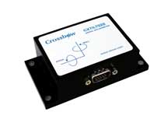
- 高精度
- 滚转和俯仰数字输出
- RS-232 接口
- 可编程的分辨率和校正时间
CXTILT02E 倾斜计提供了出众的分辨率、动态响应和精度。传感器分别使用了X轴、Y轴微机械加速度计，可测量在静态环境下物体相对于水平面的倾角度。CXTILT02EC 为更多高要求的测量应用而采用了Softsensor® 校准和板上的温度传感器板来对温漂进行内部补偿，因此提供了出众的性能。
型号 | 描述 | 全量程 | 工作温度
CXTILT02E | Enhanced | ±75° | 0 to +70°C
CXTILT02EC | Enhanced Compensated | ±75° | -40 to +85°C

